Технологии разработки web-сервисов.

Лабораторная работа №1.

Студент ИМИТ группы ИВТб-181

Черенков Вадим Валентинович и

Широбоков Владислав Сергеевич.

Тема 1 – Обменный пункт.

2. Гость может зайти на сайт и изначально попадает на главный экран.
3. Гость может зарегистрироваться на сайте и в личном кабинете записаться на обмен валюты.
4. Гость может просмотреть актуальные курсы валют.
5. Гость может просмотреть отделения где можно обменять валюты.

Главная

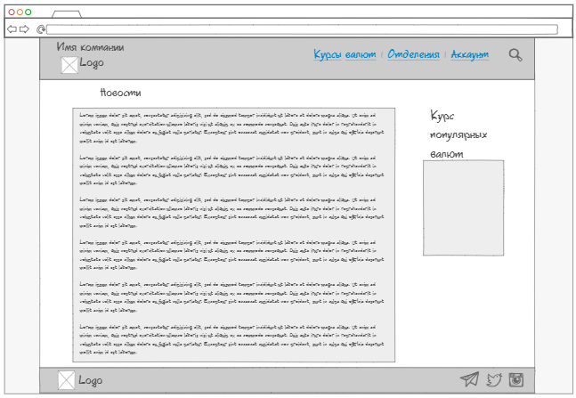

Курсы валют

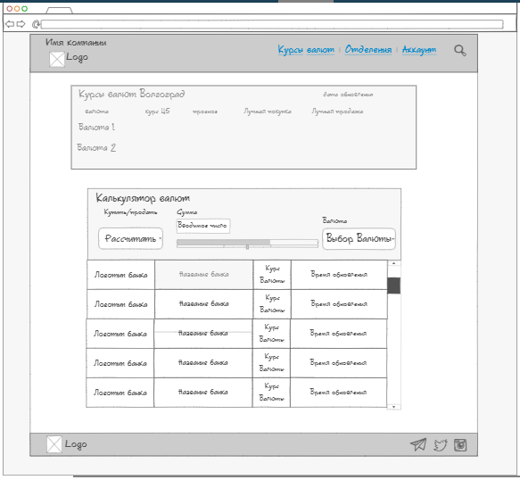

Отделения

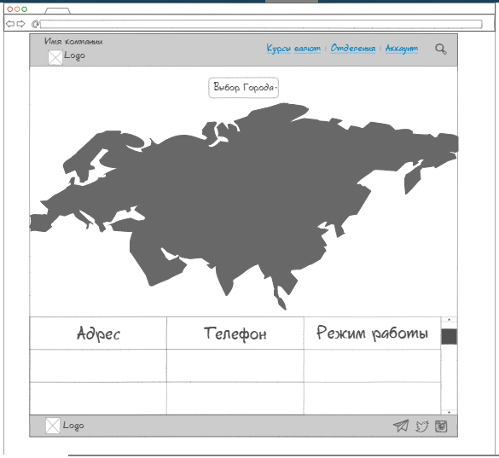

Личный кабинет

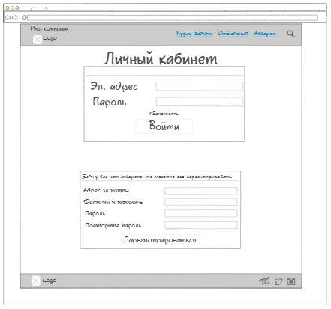

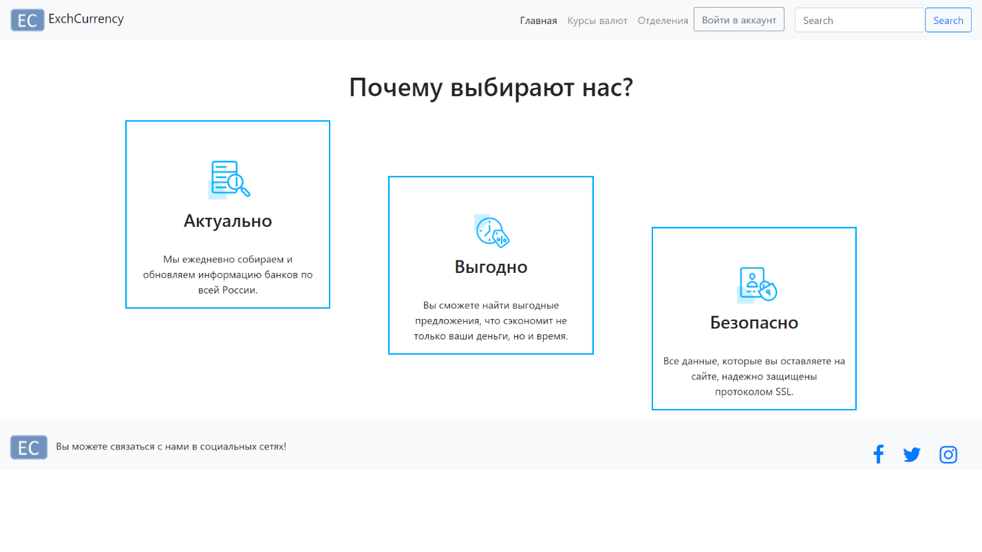Главная

Курсы валют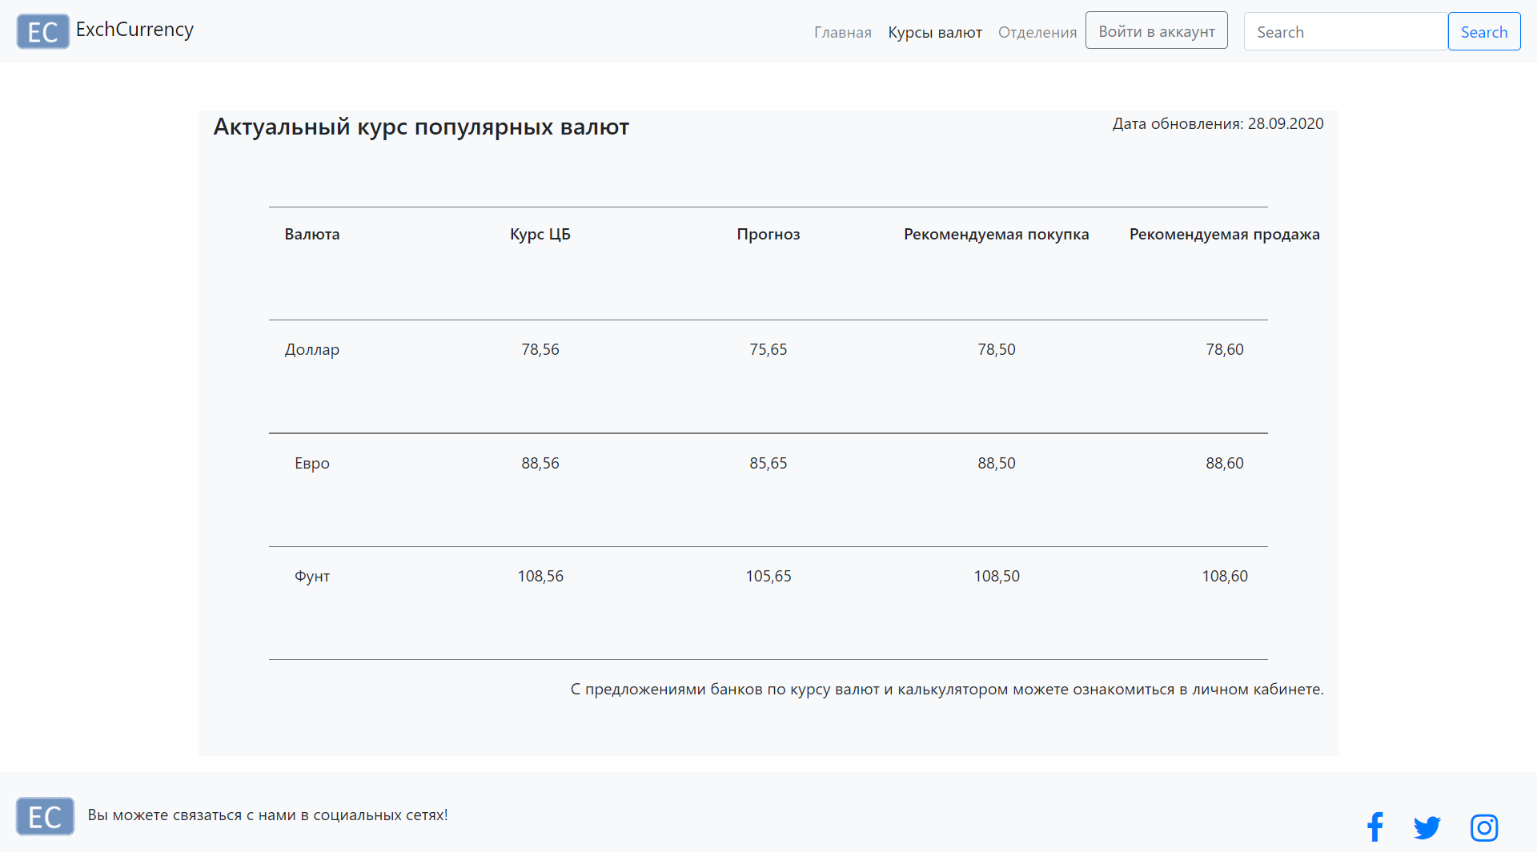

Отделениия

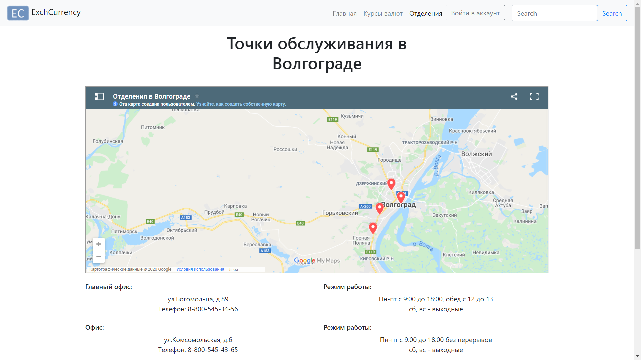

Авторизация

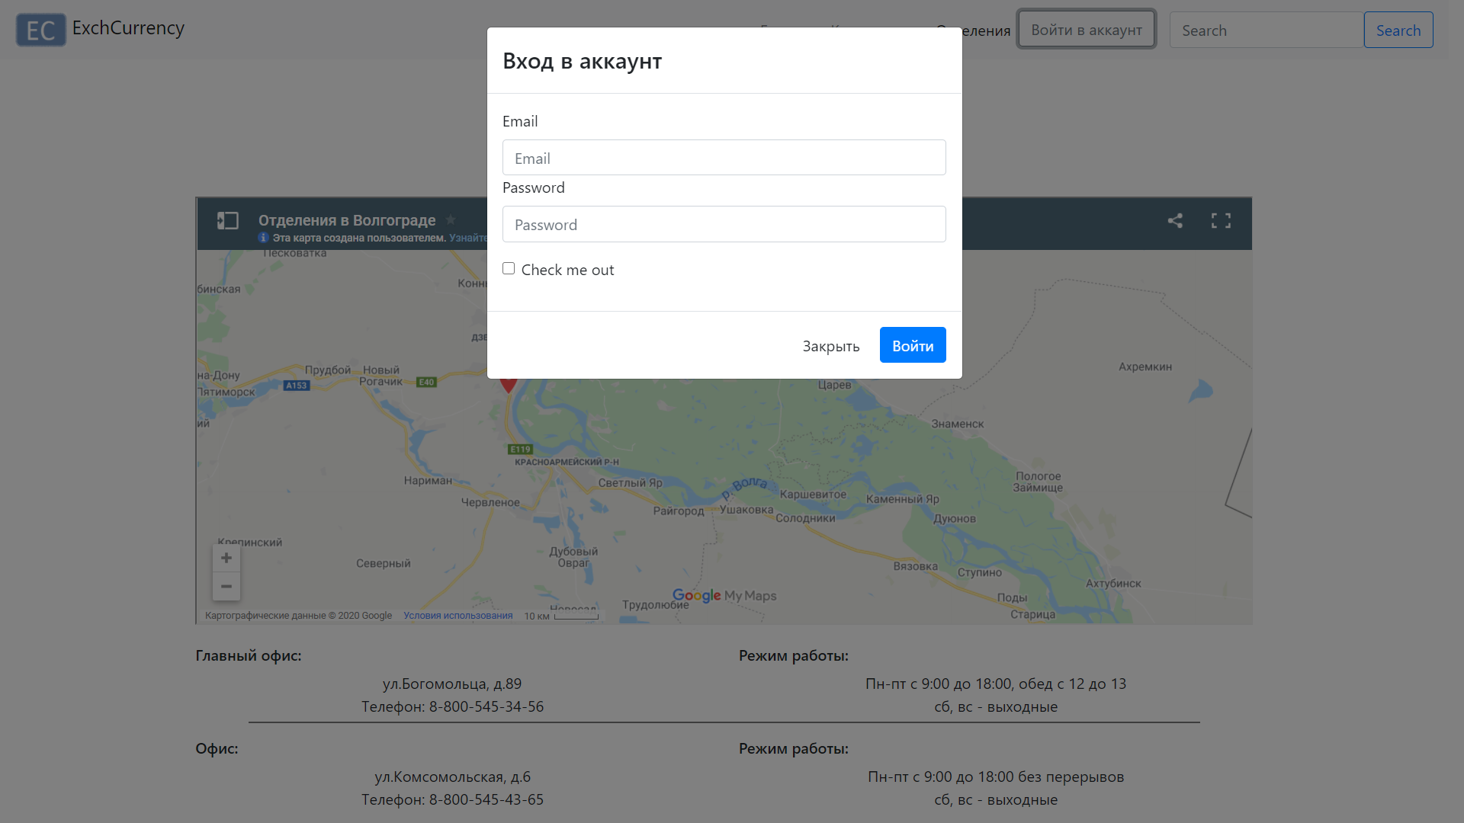

4.

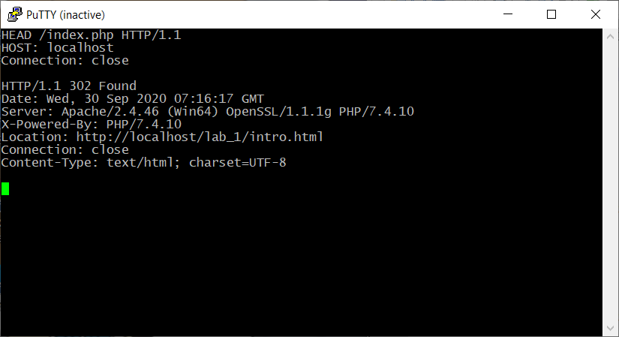

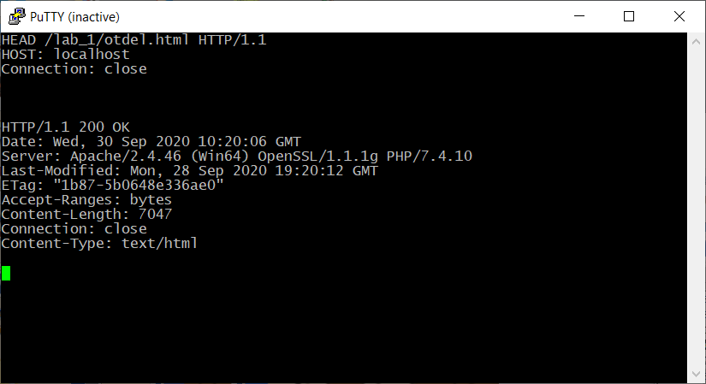

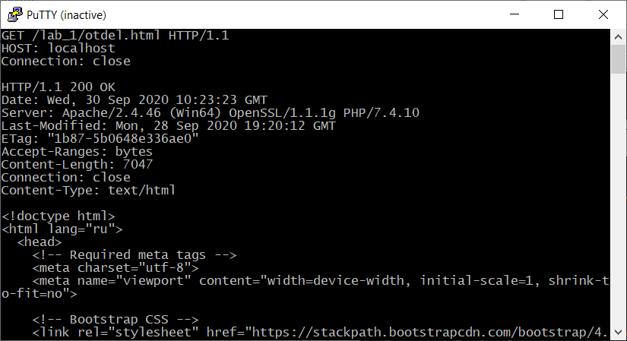

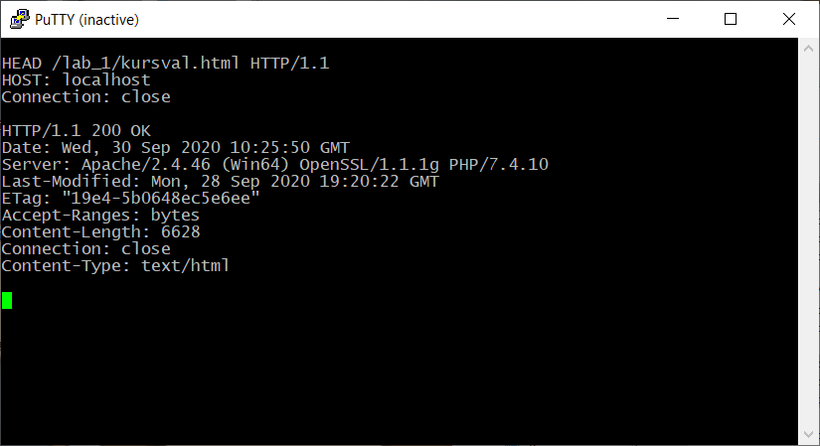

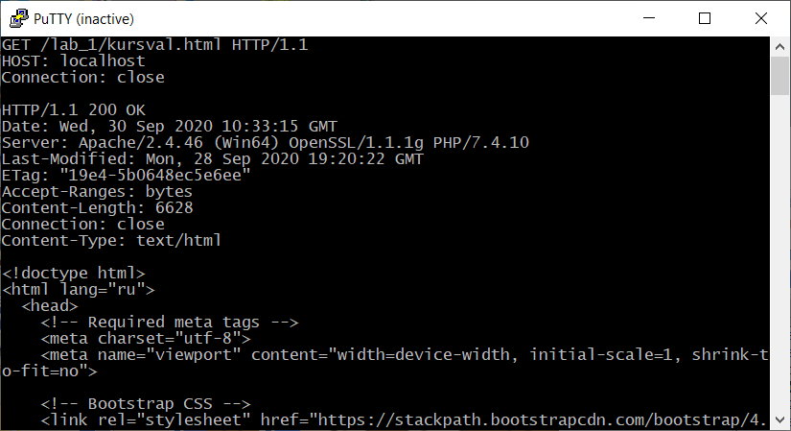

Несуществующая страница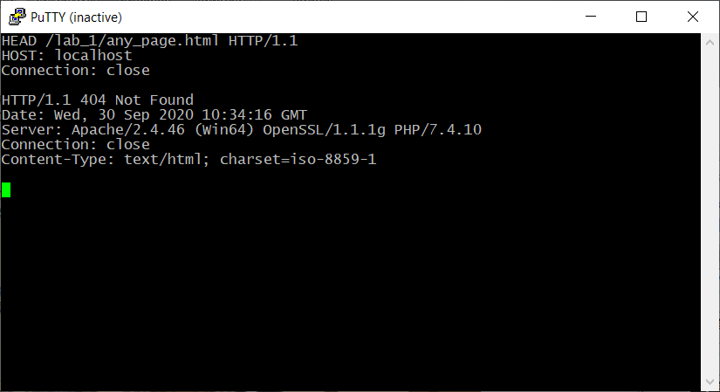

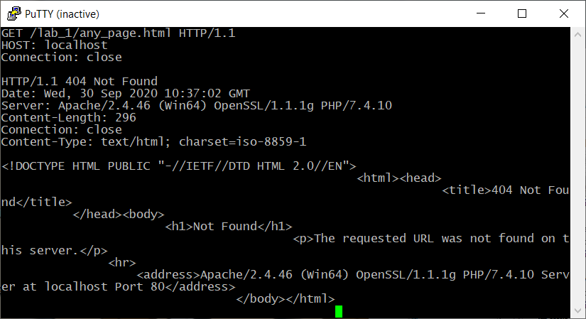

POST-запрос на главную страницу

